**Enunciado**

A partir del texto que se te proporciona, debes crear una página web que tenga el mismo aspecto que la siguiente imagen:

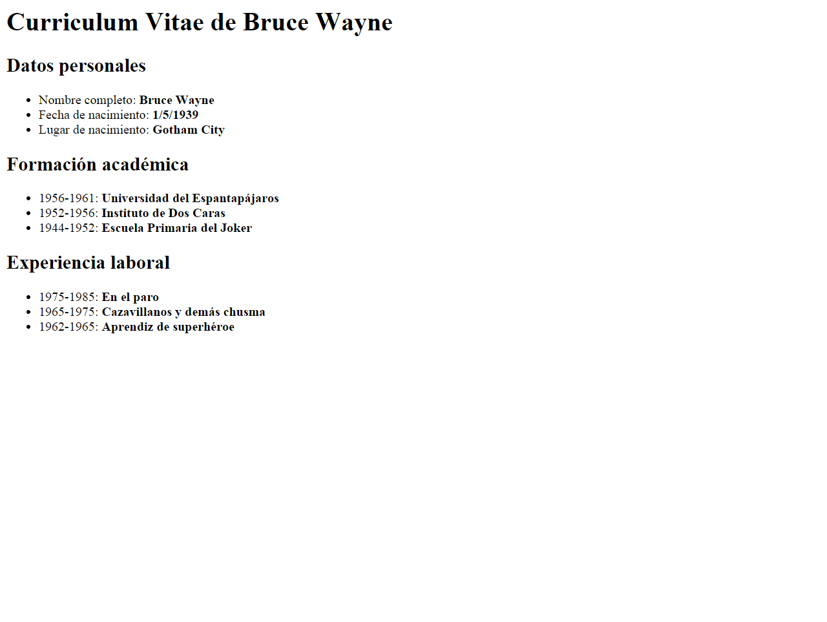

Además, tienes que tener en cuenta los siguientes requisitos:

* El título de la página debe ser Curriculum Vitae de Bruce Wayne.
* El resto de la estructura de la página debes deducirlo a partir de la imagen proporcionada.

**Código base**

Curriculum Vitae de Bruce Wayne

Datos personales

Nombre completo: Bruce Wayne

Fecha de nacimiento: 1/5/1939

Lugar de nacimiento: Gotham City

Formación académica

1956-1961: Universidad del Espantapájaros

1952-1956: Instituto de Dos Caras

1944-1952: Escuela Primaria del Joker

Experiencia laboral

1975-1985: En el paro

1965-1975: Cazavillanos y demás chusma

1962-1965: Aprendiz de superhéroe